МИНОБРНАУКИ РОССИИ
Федеральное государственное бюджетное образовательное учреждение высшего образования
«ВЛАДИВОСТОКСКИЙ ГОСУДАРСТВЕННЫЙ УНИВЕРСИТЕТ»
(ФГБОУ ВО «ВВГУ»)
ИНСТИТУТ ИНФОРМАЦИОННЫХ ТЕХНОЛОГИЙ И АНАЛИЗА ДАННЫХ
КАФЕДРА ИНФОРМАЦИОННЫХ ТЕХНОЛОГИЙ И СИСТЕМ
ОТЧЕТ
ПО ЛАБОРАТОРНОЙ РАБОТЕ №5
По дисциплине
«Информатика и программирование»
Студент  гр. БИС-25-3 |  | Д.С. Малых
Ассистент  преподавателя |  | М.В. Водяницкий

Задание
Выполнить задания на Python и оформить отчет по стандартам ВВГУ.
Задание 1. Написать функцию, которая конвертирует время из одной величины в другую.
На вход подаётся:
- число (величина времени)
- исходная единица измерения
- единица измерения, в которую нужно перевести
Функция должна вернуть конвертированное значение
Примеры (формат ввода/вывода можно выбрать свой, если нет строгих требований):
Вход | Выход
4h m | 240m
30m h | 0.5h
12s h | 0.03h
Задание 2. Пользователь делает вклад в банке в размере a рублей сроком на n лет
Процент по вкладу зависит от суммы и срока
Зависимость от суммы:
- каждые 10 000 рублей увеличивают ставку на 0.3%
- но суммарное увеличение не может превышать 5%
- минимальный вклад - 30 000 рублей
Зависимость от срока:
- первые 3 года - 3%
- от 4 до 6 лет - 5%
- более 6 лет - 2%
Необходимо написать функцию, которая рассчитывает прибыль пользователя без учета первоначально вложенной суммы
Используется сложный процент: каждый год процент начисляется на текущую сумму вклада
На вход подаются: сумма вклада и количество лет. Результат: сумма прибыли (не весь вклад, а только заработанные проценты)
Примеры:
Вход | Выход
30000 3 | 3648.67
100000 5 | 38920.10
200000 8 | 183925.42
Задание 3. Написать функцию для вывода всех простых чисел в заданном диапазоне. Нужно учитывать некорректные данные (например, начало больше конца или диапазон без простых чисел)
На вход подаются два числа: начало и конец диапазона (включительно). На выходе - список всех простых чисел или сообщение об ошибке
Примеры:
Вход | Выход
1 10 | 2 3 5 7
15 120 | 17 19 23 29 31 37 41 43 47 53 59 61 67 71 73 79 83 89 97 101 103 107 109 113
0 1 | Error!
(Формат вывода списка простых чисел может быть любым удобным: в строку через пробел, в несколько строк и т. п.)
Задание 4. Реализовать функцию сложения двух матриц
При сложении двух матриц получается новая матрица того же размера, где каждый элемент - это сумма элементов с тем же индексом из двух исходных матриц
Ограничения:
- складывать можно только матрицы одинакового размера
- размер матрицы должен быть строго больше 2 (например, 3×3, 4×4 и т.д.)
- при нарушении условий нужно вывести сообщение об ошибке
На вход подаются:
- размер матрицы n (для квадратной матрицы n × n)
- элементы первой матрицы (по строкам, через пробел)
- элементы второй матрицы в таком же формате
Результат - новая матрица (в том же формате), либо сообщение об ошибке
Пример (один из возможных вариантов формата):
Вход:
2
2 5
5 3
5 2
4 1
Выход:
7 7
9 4
Пример с ошибкой (слишком маленький размер, неправильный ввод и т.п.):
1
4
5
Выход:
Error!
Задание 5. Написать функцию, которая определяет, является ли строка палиндромом
Палиндром - это строка, которая читается одинаково слева направо и справа налево (обычно без учета пробелов, регистра и знаков препинания - эти правила нужно явно задать в своей реализации)
На вход подается строка. На выходе:
- Да, если это палиндром
- Нет, если это не палиндром
Примеры:
Вход | Выход
А роза упала на лапу Азора | Да
Borrow or rob | Да
Алфавитный порядок | Нет

Содержание
1 2
1.1 Задание 1 2
1.2 Задание 2 3
1.3 Задание 3 3
1.4 Задание 4 4
1.5 Задание 5 4
1.6 Задание 6 5
1.7 Задание 7 6
1.8 Задание 8 6
1.9 Задание 9 7
1.10 Задание 10 8

- Выполнение работы
  - Задание 1
В данном задании было необходимо написать программу, которая из списка 10 различных целых чисел находила бы число 3 и заменяла бы его на 30. На рисунке 1 представлен код программы.
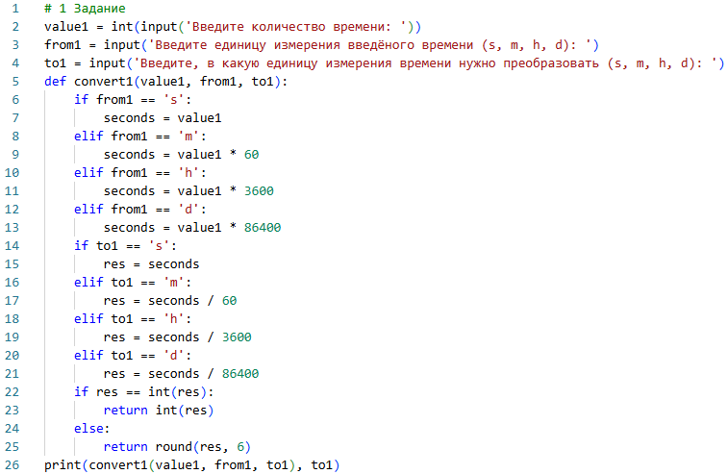
Рисунок 1 – Листинг программы для задания 1
Пояснение работы программы:
- Вводим массив task1, то есть список, 10 различных целых чисел;
- Вводим счётчик check1, который пригодится нам для подсчёта номера позиции найденного числа;
- Через цикл for перебираем значения в task1, счётчик check1 с каждой переборкой изменяется на плюс один;
- Если циклом for найдётся число в массиве, равное 3, присвоим ему значение 30, опираясь на данные о его позиции, полученные при помощи счётчика check. Выведем ответ при помощи команды print.
  - Задание 2
В данном задании было необходимо создать программу, которая превращала бы список из 5 различных целых чисел в список квадратов этих чисел. На рисунке 2 представлен код решения.
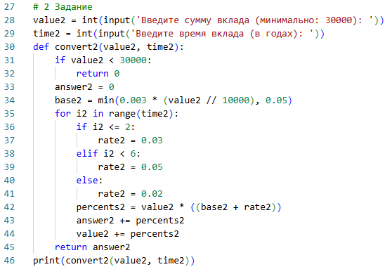
Рисунок 2 – Листинг программы для задания 2
Пояснение работы программы:
- Вводим массив task2, то есть список 5 различных целых чисел;
- Вводим пустой массив otvet2, в который будем добавлять квадраты чисел из массива task2;
- Через цикл for перебираем значения массива task2, присваиваем им значение квадрата данного числа через оператор возведения в степень;
- С помощью метода append добавляем полученные квадраты чисел в массив otvet2, а с помощью команды print выводим ответ.
  - Задание 3
В этом задании необходимо было создать программу, которая находила бы в списке различных целых чисел наибольшее число и делило бы его на длину списка. На рисунке 3 представлено решение задания.
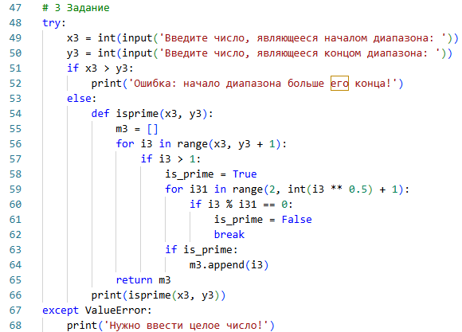
Рисунок 3 – Листинг программы для задания 3
Пояснение работы программы:
- Вводим массив task3 со списком различных целых чисел;
- С помощью функции max для переменной max3 присваиваем значение наибольшего числа в массиве task3;
- С помощью функции len для переменной delit3 присваиваем значение длины массива task3, то есть количества чисел в нём;
- При помощи оператора деления для переменной otvet3 присваиваем ответ, деля наибольшее число на количество чисел в списке, а при помощи print выводим ответ.
  - Задание 4
В задании нужно было написать программу, сортирующую кортеж значений. Кортеж не должен измениться, если в нём есть элемент, не являющийся числом. На рисунке 4 представлен код решения.
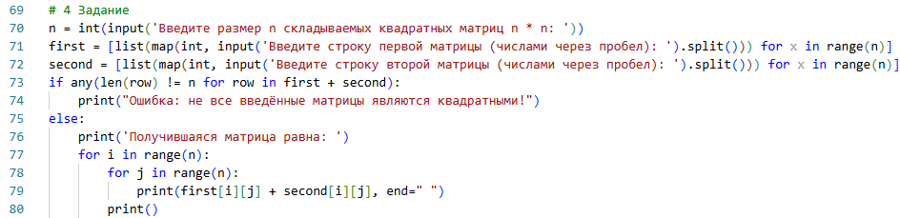
Рисунок 4 – Листинг программы для задания 4
Пояснение работы программы:
- При помощи функции try и except задаём ограничение: если программа не сможет отсортировать кортеж, что будет свидетельствовать о наличии несовместимых между собой в сравнении значений int и str, то будет выводиться неизменный кортеж значений;
- Вводим переменную task4 и назначаем ей кортеж различных значений;
- С помощью команды print и sorted сортируем кортеж и выводим ответ в консоль.
  - Задание 5
Цель задания – написать программу, выявляющую в словаре, представляющем собой ассортимент товаров в магазине и цены на них, максимальную в цене продукцию и минимальную. На рисунке 5 представлен код решения.
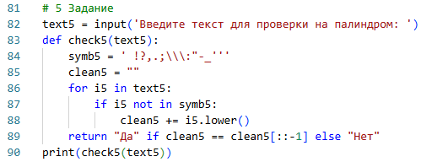
Рисунок 5 – Листинг программы для задания 5
Пояснение работы программы:
- Переменной task5 присваиваем словарь значений - продукты и их цену;
- Переменным maxstr5, maxint5, minstr5, minint5 присваиваем соответственно максимальные и минимальные значения, где для int - значение стоимости, для str - значение наименования товара;
- С помощью функций key и get смотрим на максимальное или минимальное значение и отсылаемся на наименование предмета, к которому это значение привязано. Максимальное и минимальное определяем соответствующими функциями max и min;
- Результат выводим с помощью команды print.
  - Задание 6
В данном задании необходимо было написать программу, которая каждый элемент произвольного списка представляла бы в виде словаря, где каждый элемент списка является и ключом, и значением. Код решения задачи представлен на рисунке 6.
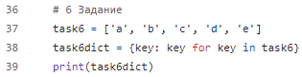
Рисунок 6 – Листинг программы для задания 6
Пояснение работы программы:
- Переменной task6 присваиваем произвольный список;
- Вводим новую переменную task6dict, которой, заключив в фигурные скобки, присваиваем значение словаря, где каждый элемент списка task6 будет и ключом, и значением путем перебора значений списка task6;
- Командой print выводим ответ.
  - Задание 7
По задаче необходимо было написать программу, которая с помощью имеющегося заготовленного словаря переводила бы введённое пользователем слово с русского на английский. Код решения задачи представлен на рисунке 7.
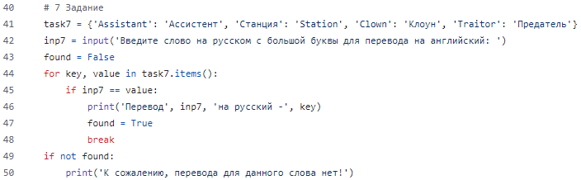
Рисунок 7 – Листинг программы для задания 7
Пояснение работы программы:
- Переменной task7 присваиваем словарь, где ключ – английское слово, значение – его перевод на русский;
- Переменная inp7 будет принимать значение, введённое пользователем;
- Вводим логическую переменную found, которая будет нашим условием нахождение перевода в словаре и изначально установлена на False;
- Через цикл for перебираем и ключ, и значение словаря при помощи key и value соответственно, а также через task7.items для перевода пары, а не отдельного значения;
- Через if, если inp7 будет равно значению, будет выводиться через print перевод данного слова на английский, переменной found будет присвоено значение True, а цикл поиска прервётся с помощью break;
- Если команда не найдёт перевода, то есть, если found останется False, то будет выведено командой print уведомление, что перевода нет.
  - Задание 8
В этом задании необходимо было написать программу, которая представляла бы собой игру Камень-Ножницы-Бумага-Ящерица-Спок. На рисунке 9 представлен код решения задачи.
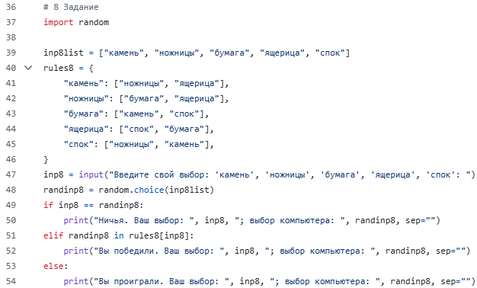
Рисунок 8 – Листинг программы для задания 8
Пояснение работы программы:
- С помощью команды import импортируем встроенный в Python модуль random, позволяющий генерировать числа случайным образом;
- Переменной inp8list задаём массив допустимых вариантов выбора для компьютера и пользователя;
- Переменной rules8 вводим словарь, в котором ключом является один из вариантов выбора, а значением к этому ключу является список тех значений, которые этот выбор побеждает;
- Переменная inp8 с помощью input будет принимать значения, введённые пользователем;
- Переменная randinp8 будет принимать случайные значения из inp8list, благодаря функции random.choice;
- С помощью if, elif и else определяем условия ничьей, победы и поражения, выводя на экран соответствующее уведомление командой print.
  - Задание 9
В этом задании нужно было написать программу, которая из данного списка слов создавала словарь, где ключом является первая буква слова, а значением - все слова из списка, начинающиеся на эту букву. На рисунке 10 представлен код программы.
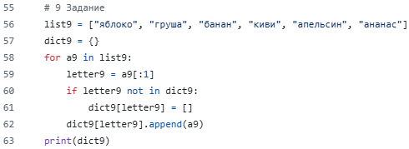
Рисунок 9 – Листинг программы для задания 9
Пояснение работы программы:
- Переменной list9 задаём список слов, а также вводим пустой словарь dict9;
- При помощи функции for перебираем значения в list9;
- Определяем первую букву перебираемого слова с помощью указания индекса первой буквы при помощи квадратных скобок, двоеточия и единицы;
- При помощи условия if определяем, имеется ли буква в словаре. Если нет, то буква добавляется в словарь как ключ, а также ей присваивается свой пустой список значений;
- С помощью .append добавляем перебираемое слово в список значений для ключа, являющегося первой буквой слова;
- Результат действия команды выводим командой print.
  - Задание 10
В данном задании нужно было написать программу, которая из кортежа составляла бы словарь, где ключ - имя студента, а значение - его средняя оценка, а также выводила бы имя студента с наивысшей средней оценкой. На рисунке 10 представлен код программы.
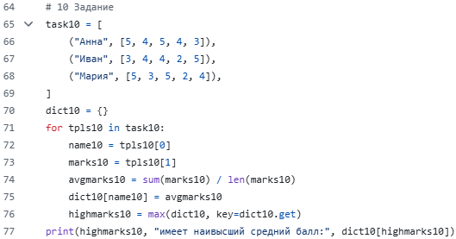
Рисунок 10 – Листинг программы для задания 10
Пояснение работы программы:
- Переменной task10 задаём кортеж с именами студентов и их оценками;
- Вводим пустой словарь dict10;
- С помощью функции for перебираем значения кортежа task10, а дальше отделяем от него имя - присваиваем его переменной name10, список оценок - присваиваем его переменной marks10;
- Переменной avgmarks10 задаём среднее значение оценок студента, вычисляя его путём сложения всех значений оценок командой sum и деления суммы на количество оценок;
- Сохраняем полученное число avgmarks10 в словарь dict[name10] как значение, после чего, при помощи функции max, для переменной highmarks10 присваиваем ключ из словаря dict10 с наибольшим числовым значением.
- С помощью команды print выводим ответ.

